IDE A LA REDACTION DE CCTP : Prescriptions générales

PARTICULARITES D’UN CHANTIER DE CONSTRUCTION A OSSATURE BOIS

INTERFACES ENTRE LES LOTS

CADRE NORMATIF ET CERTIFICATIONS

INTERFACES ENTRE LES LOTS

- Interfaces communes entre le lot ossature bois et les autres lots :

  - Le titulaire du lot OSSATURE BOIS intervient avant la plupart des autres lots (ISOLATION, ETANCHEITE A L’AIR, PLATRERIE, REVETEMENT EXTERIEUR, MENUISERIES EXTERIEURES)

Le titulaire du Lot Ossature Bois peut être amené à positionner ponctuellement de l’isolant et du film pare-vapeur, même si la majorité est due par un autre lot, lorsqu’il s’agit d’assurer une continuité qui ne peut être assurée uniquement par l’entreprise titulaire du lot ISOLATION – ETANCHEITE A L’AIR, au niveau des jonctions entre parois notamment.
L’ouvrage pare-vapeur constitue un système. Les différents composants de ce système (film partie courante, mastic, bande adhésives,…) doivent être évalués et compatibles. Les éléments et accessoires ajoutés doivent permettre de pérenniser la continuité de l’étanchéité.

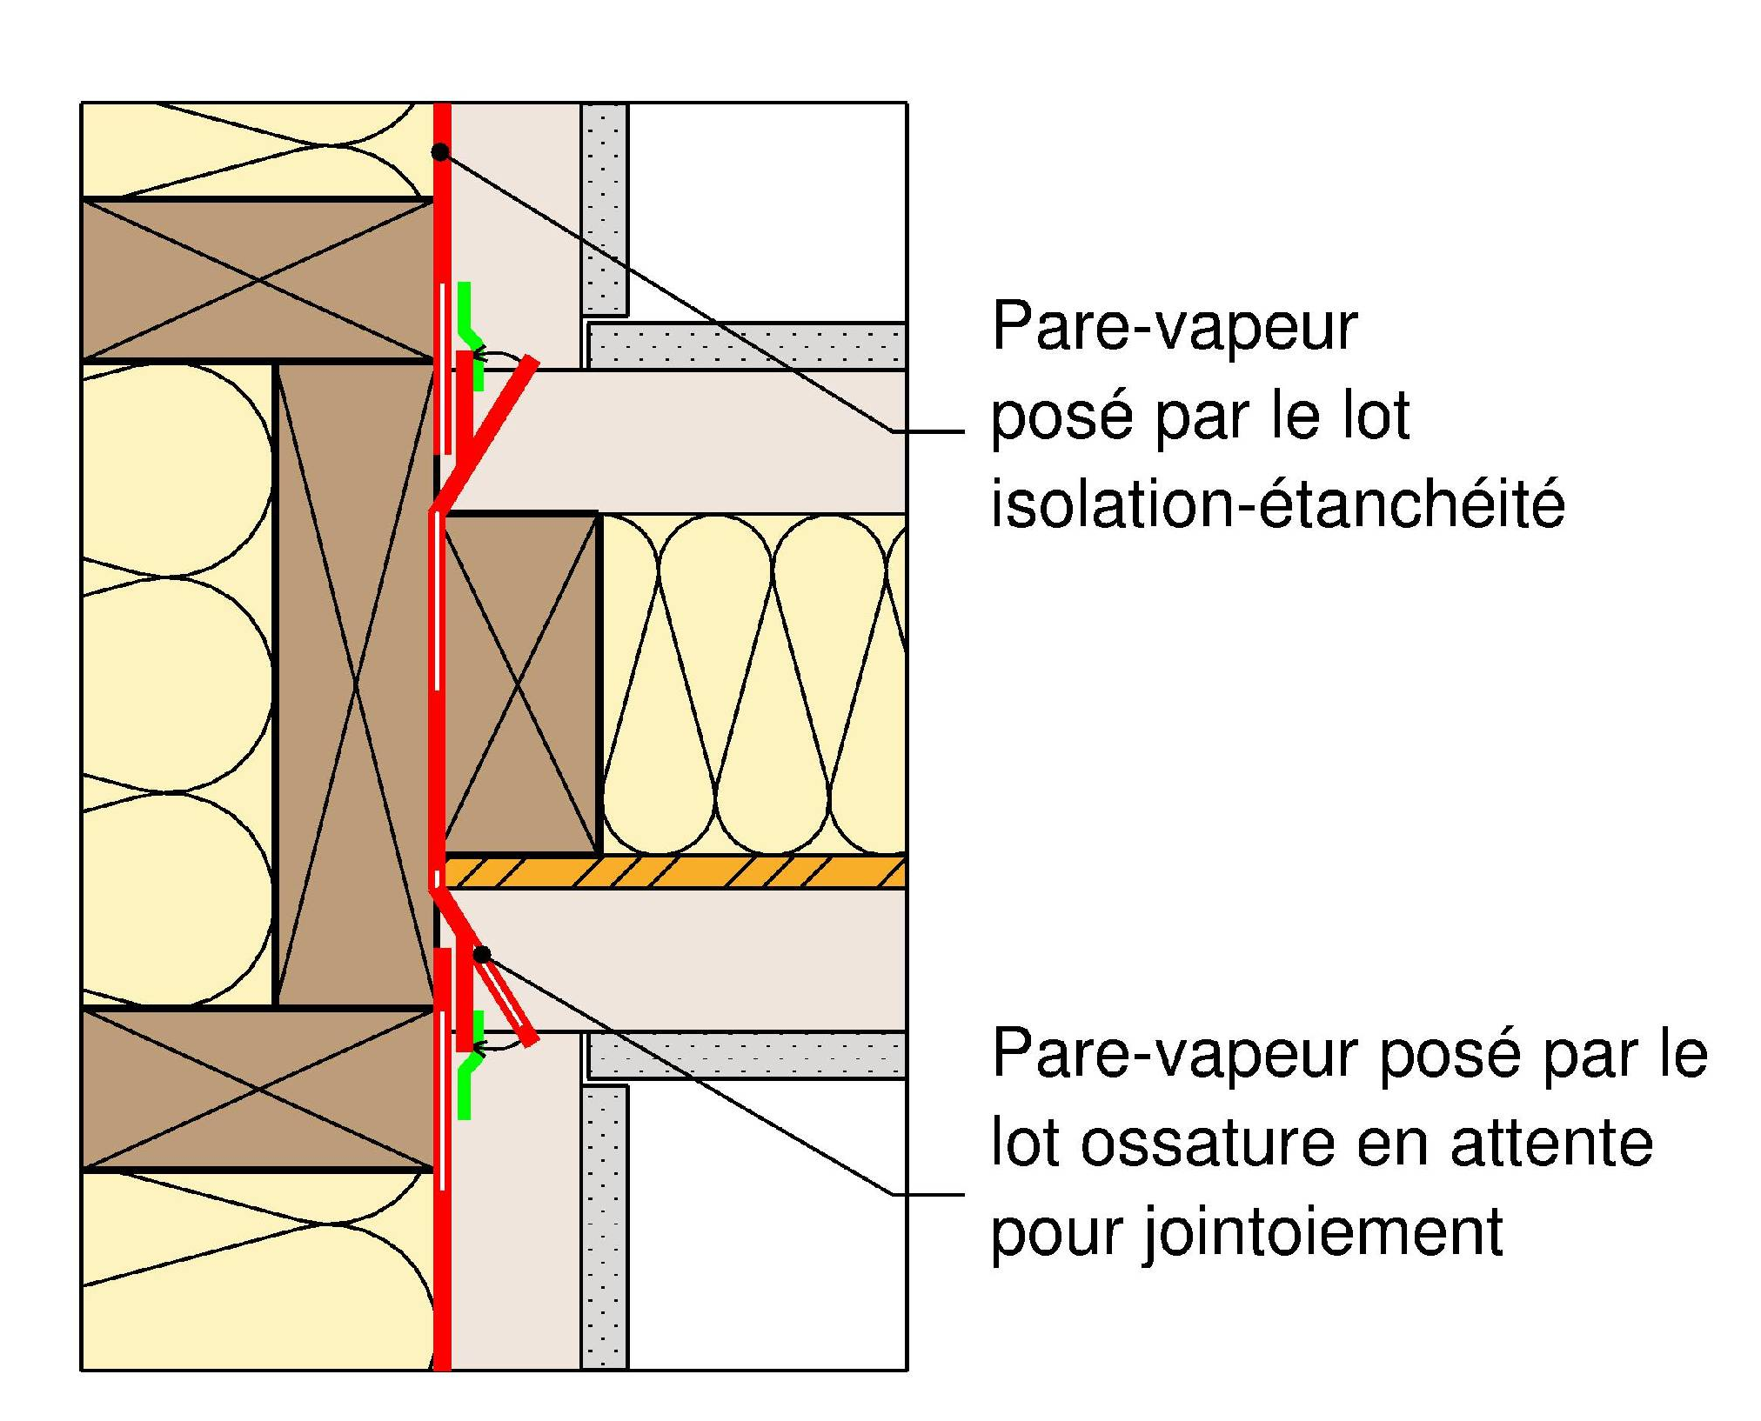
Figure 1: Exemple d’un raccord de pare-vapeur dans le cas d’un mur de refend

- Rappels : limites du champ d’action des différents NF DTU

Les schémas ci-dessous représentent les limites du champ d’action des différents NF DTU et notamment ce qui est du ressort des éléments structuraux et de l’isolation. Cela peut avoir une incidence sur le pilotage des allotissements.

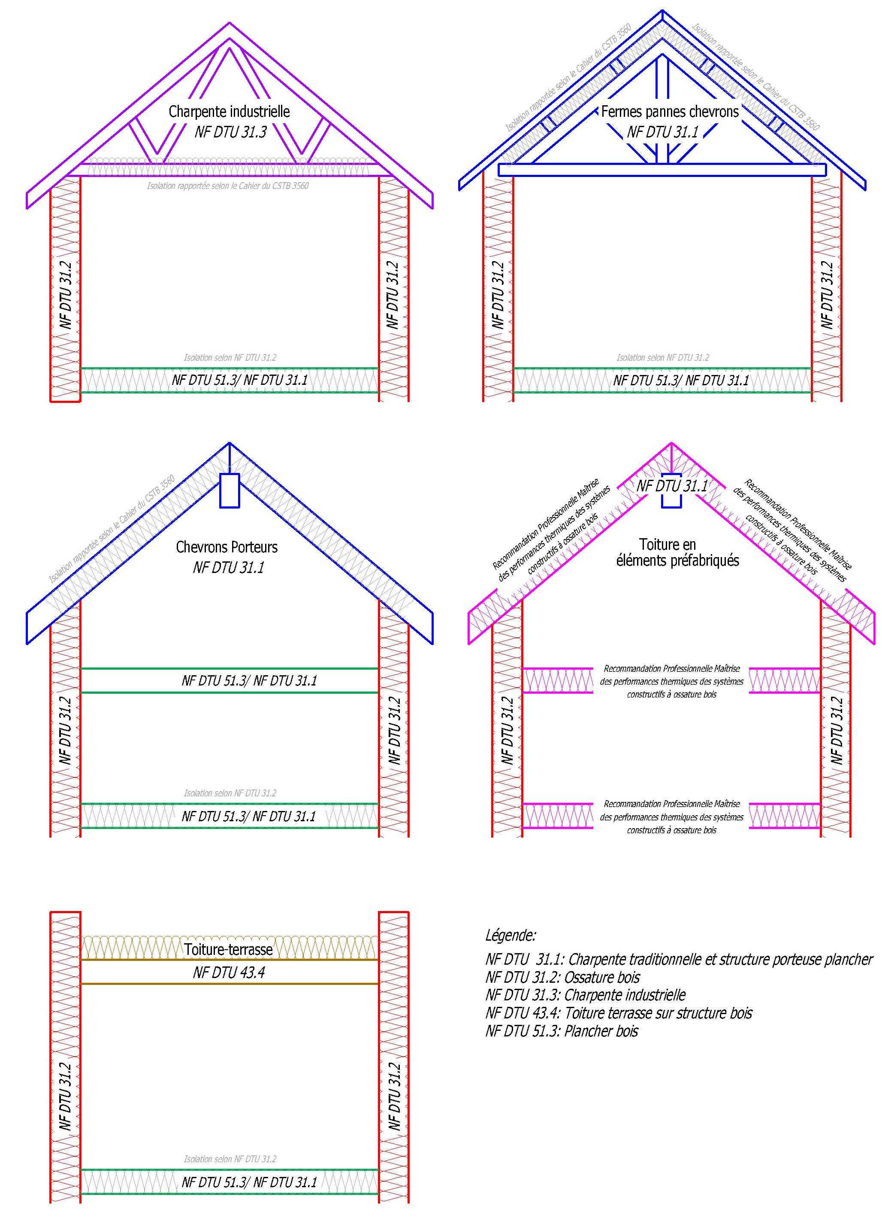
Figure 2 : Limite du champ d'action des différents NF DTU

- Lot maçonnerie :

  - En règle générale, le titulaire du lot OSSATURE BOIS élabore son plan d’implantation des structures bois sur la base des plans d’architecture. Il est ensuite amené à communiquer les « plans d’implantation » du soubassement avec identifications des descentes de charges et sollicitations mécaniques diverses, au titulaire du lot MACONNERIE.

  - Si nécessaire, le lot OSSATURE BOIS doit donner au lot MACONNERIE les réservations spécifiques (ex : seuil encastré)

  - Le titulaire du lot MACONNERIE doit s’assurer de la compatibilité de l’implantation avec la règle des 23 cm (voir Figure 5).

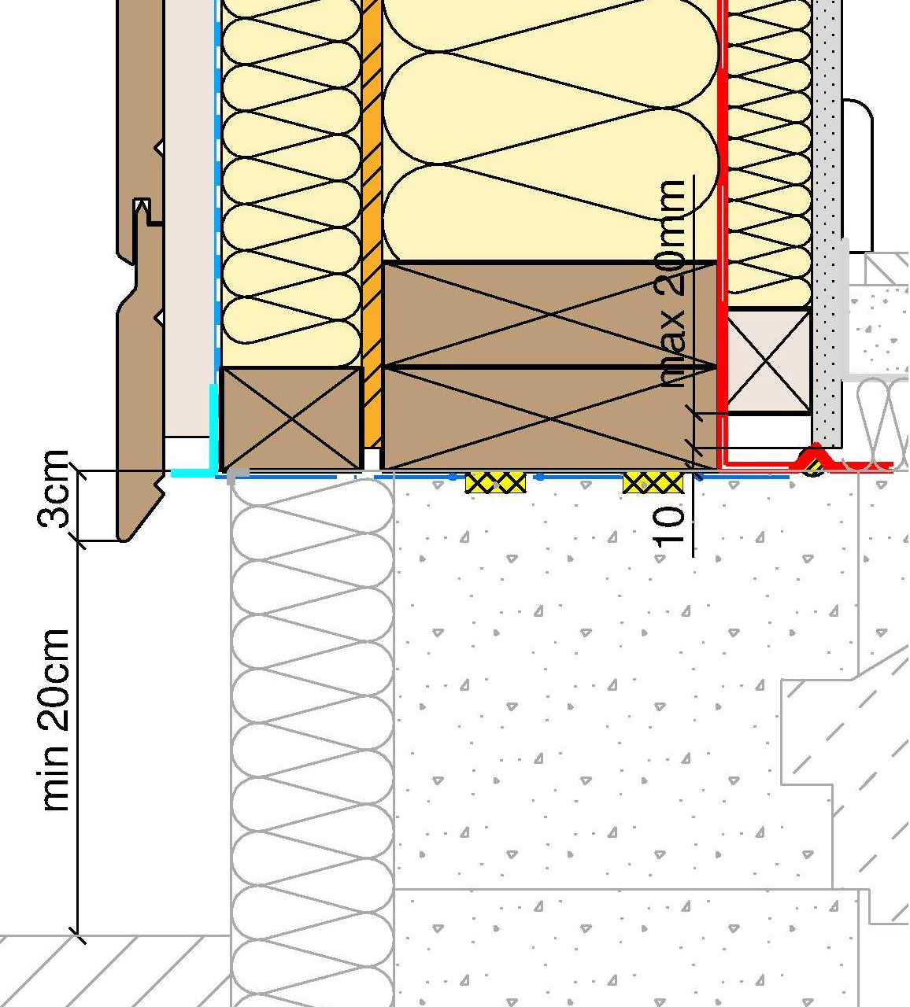
Figure 3 : Règle des 23 cm

  - Pour une qualité irréprochable de l’ouvrage, il est primordial que le maître d’œuvre prévoit dans son CCTP l’application de ces tolérances dimensionnelles « renforcées ».
    - longueur et largeur : ± 0,01 m
    - équerrage : ± 0,01 m mesuré sur 10 m
    - arase : sur le muret périphérique, sur la dalle de fondation ou sur les piles, l'arase doit être nivelée avec une tolérance de ± 0,01 m sur une longueur de 10 mètres linéaires alignés ou non et de ± 2 mm par mètre linéaire
    - rectitude des bords en plan : ± 5 mm.
    - dévers en rive de dalle : ± 2mm

Il s'agit de l'emplacement des éléments de structure principaux (murs périphériques et de refends porteurs dans le cas des parois verticales porteuses continues).

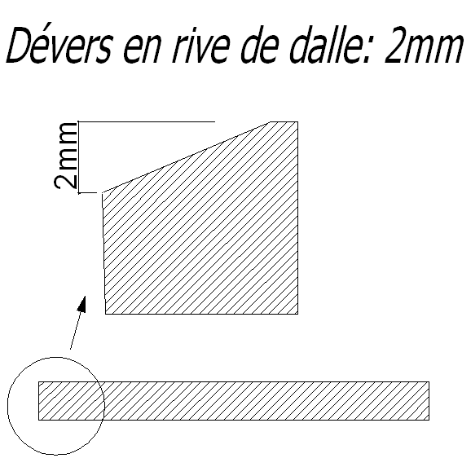
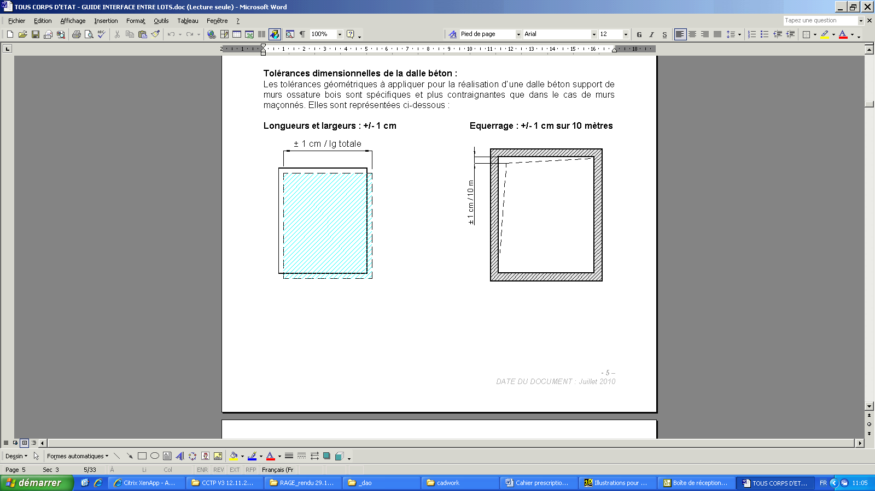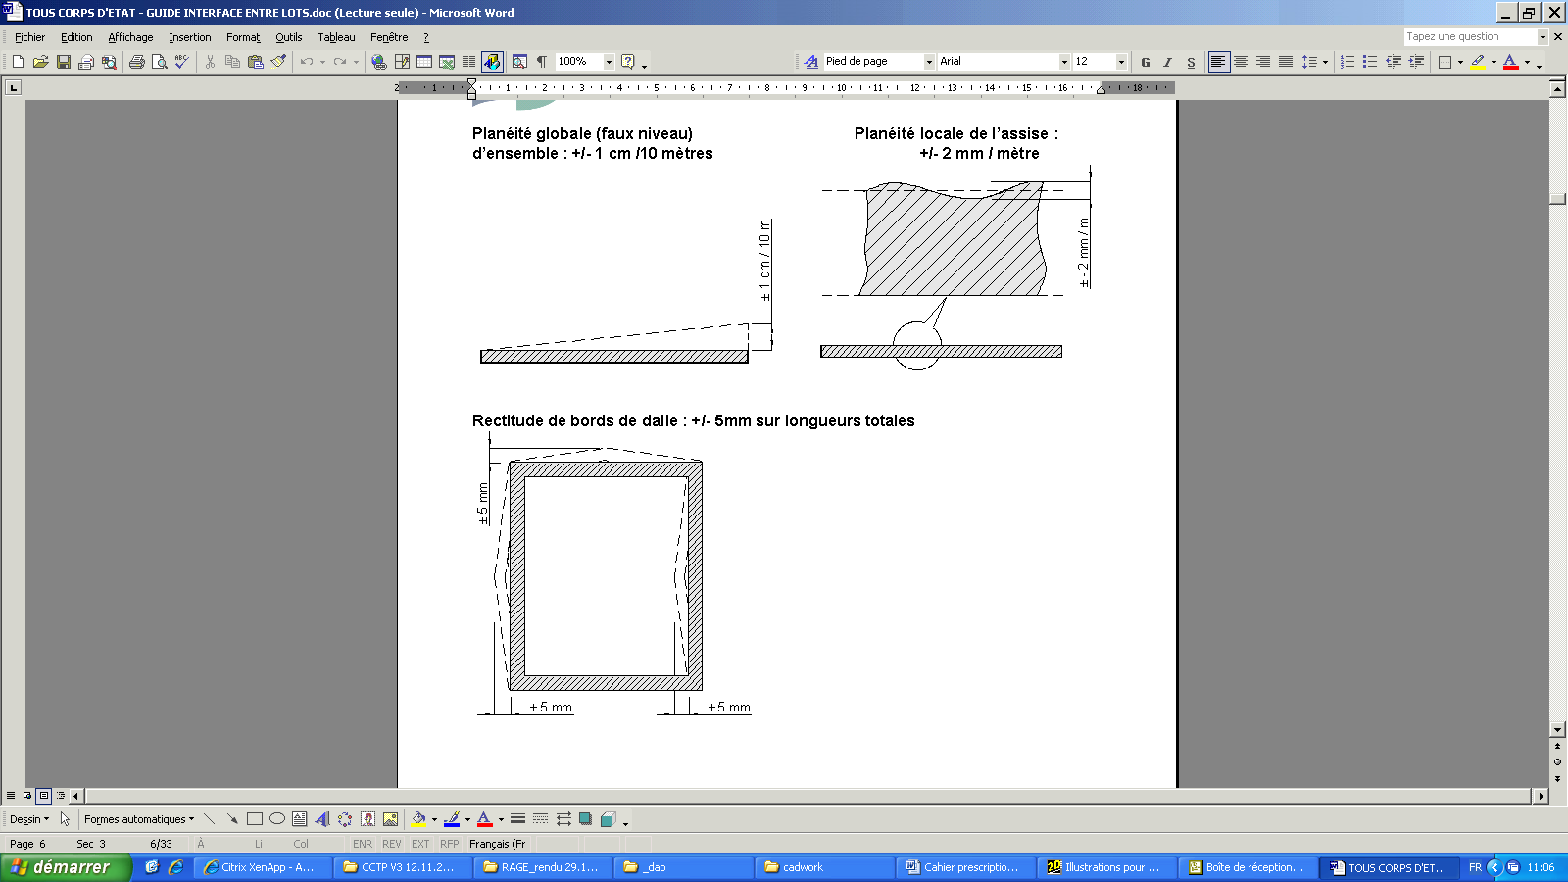
Figure 4 : Tolérances dimensionnelles pour une dalle support d'une construction bois

  - Le titulaire du lot OSSATURE BOIS réceptionnera les supports en maçonnerie avec notamment prise en compte de la conformité des tolérances dimensionnelles spécifiques évoquées ci-dessus et compatibles avec une superstructure en bois.

  - Le temps de durcissement de l’ouvrage en béton ou en maçonnerie doit être pris en compte avant de poser les éléments bois.
Les informations ci-dessous sont données à titre indicatif et ne dispensent pas de vérifier les prescriptions du fabricant des chevilles utilisées ainsi que la note de calcul de la dalle béton :
    - Entre 0 et 3 jours de séchage du support maçonné : ni chargement ni scellement
    - Entre 3 et 21 jours : pas de chargement mais des scellements chimiques éventuels (sans mise en charge des ancrages)
    - Au-delà de 21 jours : chargement autorisé, utilisation de chevilles métalliques pour béton couvertes par un ETE selon DEE (hors zones sismiques)

  - Si une chape béton est coulée, la phase de séchage doit se faire dans un local dont une ventilation minimale non préjudiciable à l'intégrité de la chape, est assuré pour éviter tout phénomène de condensation.

  - Lorsqu’un vide sanitaire sous dalle bois est prévu, celui-ci doit être suffisamment ventilé. La surface totale minimum des orifices de ventilation doit être au moins de 1/150è de la surface au sol du vide sanitaire. Une hauteur minimale de 30cm sous le support bois inférieur est exigée.

  - Dans le cas de dallage, il faut choisir une largeur d’assise en cohérence avec la largeur du montant pour que le joint de revêtement soit derrière la plinthe.

- Lot isolation – étanchéité à l’air :

  - Dans le cas de préfabrication, si le titulaire du lot OSSATURE BOIS est chargé de la fourniture et pose de l’isolant entres montants, il est recommandé de lui confier également la fourniture et pose du pare-vapeur, ce qui contribuera à maintenir l’isolant pendant toutes les étapes de transports et manutentions des panneaux.

  - S’il y a doublage isolant intérieur, il peut être judicieux de ne pas attribuer la pose de cet isolant au lot OSSATURE BOIS. La répartition des lots doit être étudiée au cas pas cas selon le chantier.

  - S’il y a doublages isolants extérieurs, il est recommandé d’attribuer la pose des tasseaux et de l’isolant au lot ossature (excepté dans le cas d’un mur extérieur de type 7 avec ETICS)

- Lot menuiserie extérieure :

  - Le projet RAGE sur les menuiseries extérieures est encore en cours. Les décisions prises sont susceptibles de modifier les recommandations ci-après.

  - Le titulaire du lot MENUISERIES EXTERIEURES doit faire attention de ne pas endommager le pare-vapeur et le pare-pluie lors de son intervention.

  - Le titulaire du lot MENUISERIES EXTERIEURES intervient après le lot OSSATURE BOIS et avant le lot BARDAGE.

  - Lors de la pose des menuiseries, il faut prendre en compte les possibles déformations dues à la mise en charge des linteaux afin de ne pas avoir à refaire les joints d’étanchéité par la suite. (maîtrise de la hauteur de calage)

  - Compte tenu des particularités des détails à mettre au point une communication étroite entre les lots MENUISERIES EXTERIEURES et OSSATURE BOIS doit exister.

  - Il est conseillé d’attribuer la fourniture et pose des habillages d’ébrasements (avec calfeutrements et maîtrise de l’étanchéité à l’eau et à l’air au niveau du pare-pluie et du pare-vapeur), au titulaire du lot MENUISERIES EXTERIEURES. Une coordination globale devra être prévue afin de s’assurer de la compatibilité de cet habillage avec le bardage envisagé. Celui-ci pourra dans certains cas être retourné en tableau pour recouvrir l’habillage d’ébrasement préalablement posé.

- Lot revêtement extérieur :

  - Le titulaire du lot REVETEMENT EXTERIEUR se doit d’assurer, lorsque le mur extérieur est de type XIV au sens du cahier du CSTB 1833, la continuité de la performance d’étanchéité du bardage tant au niveau des parties courantes qu’au niveau des points singuliers (fractionnements architecturaux de bardages, joints de préfabrications, angles, interface avec menuiseries extérieures …).

  - Le repérage des montants par le lot ossature bois à l’attention du lot bardage est recommandé (fourniture des plans de l’ossature indispensable)

  - Le titulaire du lot REVETEMENT EXTERIEUR intervient après la pose des habillages des tableaux de menuiseries et après le jointoiement menuiserie/ossature et menuiserie/précadre. Dans le cas d’habillage de l’ébrasement en bardage, il y aura un doublage du tableau posé par le titulaire du lot MENUISERIES EXTERIEURES.

  - Il est conseillé d’attribuer systématiquement le lattage support de revêtement extérieur au présent lot.

  - Le Revêtement extérieur (lattage + parement) peut être posé si :
  - Les travaux de charpente, couverture et d'étanchéité sont terminés, et ils permettent de protéger en tête le revêtement extérieur dans son état initial contre toute pénétration d'eau entre le revêtement et la paroi.
  - Les dispositifs de rejets d’eau, dus au lot menuiseries extérieures sont correctement conçus (exemple : relevé périphérique de la bavette basse ) et dimensionnés (exemple : émergences des bavettes hautes et basses par rapport au nu extérieur du parement) et assurent la protection du bardage en tout point.
  - Le pare-pluie est correctement posé par le titulaire du lot OSSATURE BOIS (continuité en tout point, respect des règles de recouvrements…)

- Lot plâtrerie :

  - Dans le cas d’un doublage intérieur par plaques de plâtre posé sur un lattage bois solidaire de l’ossature de la paroi bois, le maître d’œuvre définira si ce lattage est à la charge du lot PLATRERIE ou à la charge du lot OSSATURE BOIS ce qui peut être recherché dans le cas de mur préfabriqué à l’atelier dans le but d’augmenter la valeur ajoutée en préfabrication. Dans ce cas de parois préfabriquées avec isolant intégré entre montants, le film par vapeur doit être systématiquement à la charge du lot OSSATURE BOIS.

  - Dans le cas d’un doublage intérieur avec rails métalliques, ce poste sera systématiquement et intégralement attribué au lot PLATRERIE et non au lot OSSATURE BOIS.

  - Afin de respecter l’intégrité des performances énergétiques de l’habitat liées à l’isolation et à l’étanchéité à l’air, il est indispensable que toute intervention ayant lieu après la mise en œuvre du complexe d’isolation et d’étanchéité à l’air s’effectue avec vigilance. Aucun trou ni percement ne peut être effectué sans contrôle du maintien des performances d’étanchéité à l’air.

  - La largeur de la lame d’air doit être égale à la largeur des boitiers d’encastrement (s’il y a lieu), moins l’épaisseur de la (les) plaque(s) de plâtre, sinon la largeur minimum de la lame d’air est de 25 mm.

  - Les gaines passent dans l’épaisseur du doublage intérieur avec une interruption des tasseaux sur la hauteur de la gaine, si les diamètres des gaines à passer sont supérieurs à 25 mm. Pour les diamètres inférieurs ou égaux à 25mm, on admet que l’on peut « pousser » le pare-vapeur pour permettre aux gaines de passer entre le pare-vapeur et les tasseaux.

  - En cas de voile travaillant intérieur contre le pare-vapeur, toutes les gaines doivent passer dans l’épaisseur du doublage intérieur avec une interruption des tasseaux.
Passage de 2 gaines maxi, diamètre 25mm maxi (léger étirement du pare-vapeur)
Figure 5 : Passage de gaines perpendiculaires aux tasseaux supports d'isolant et/ou de parement

- Lot fluides :

  - La maîtrise des percements et la frontière entre les lots : FLUIDES, OSSATURE BOIS et ISOLATION-ETANCHEITE, doivent être définies.

  - Afin de respecter l’intégrité des performances énergétiques de l’habitat liées à l’isolation et à l’étanchéité à l’air, il est indispensable que toute intervention ayant lieu après la mise en œuvre du complexe d’isolation et d’étanchéité à l’air s’effectue avec vigilance. Aucun trou ni percement ne peut être effectué sans contrôle du maintien des performances d’étanchéité à l’air.

  - Les percements pourront être appréhendés au stade de la conception (réservations) par le lot ossature bois grâce à l’utilisation de chevêtres (section rectangulaire ou fourreautage cylindrique). A défaut, les percements seront attribués au lot fluides.

  - La reconstitution de l’étanchéité à l’air et à l’eau liée au lot FLUIDES est à la charge du présent lot.

